 「2009年台北国际医疗展览会」简介
台北国际医疗展览会是由台湾对外贸易发展协会 台湾医学会主办的国际大型医疗展会,协办单位有台湾区医疗暨生技器材工业同业公会/台湾区制药工业同业公会/台湾生物产业发展协会/台北市进出口商业同业公会等,指导单位为台湾行政院卫生署, 将于今年迈入第20届，随着医疗产品的多元化，本展自今年起更名为「台北国际医疗展览会」，广纳医疗、保健、生技产品及医疗软件服务等产品内容，以为医疗保健产业创造更多商机。
展场以产品属性区分为「检验仪器及医院设备、耗材医材」、「复健保健、辅具暨美容产品」、「医疗IT及通讯产品暨图书」、「生物医学产品暨药品」及「医疗服务」等展区，其中「医疗服务专区」，为配合政府政策于去年首度设立，并引起业界及媒体热烈回响，今年再度设置医疗服务展区，广邀有心耕耘国际医疗服务的医疗院所参展，同时展期间搭配医疗服务国际论坛、医疗服务洽谈会等活动，期为此一领域带来商机并注入新的产业思维。
台湾医疗服务在国际上拥有相当大的优势，包括多元服务的提供、价格合理、高水平的医疗技术、完善的软硬件设备等。目前国内多家医疗院所也积极地推动这些策略，如设置国际门诊等等。其它如结合特色景点等旅游行程，发展出台湾医疗与旅游的配套方案，也是未来的趋势之一。2009年展会将于2009年11月5日—8日在台北世界贸易中心展出(台北市信义路五段五号)展出产品范围广泛,集中了世界/台湾最新医疗及相关产品,范围涵盖:药品、制药机械、药品包装设备、生物科技产品、治疗诊断及检验仪器、敷料与耗材、医院设备、医疗相关IT及通讯产品、医疗服务、医材、医疗相关零组件、复健用品、辅具、保健产品、银发族设备产品、医学图书及教育设备、美容及抗老化医学产品。 展会期间将举办重要活动：
1. 创新产品发表暨展前记者会
2. 开幕典礼
3. 台湾医学周学术研讨会
4. 国民健康周讲座
5. 医疗服务国际论坛
6. 贸易洽谈会

本展相关信息：
本展网址：www.mediphar.com.tw
e-mail：mediphar@taitra.org.tw
2008展会规模：
2008年 | 家数 | 摊位数
医疗IT及通讯产品暨图书区 | 11 | 36
检验仪器及医院设备、耗材医材区 | 81 | 147
生物医学产品暨药品区 | 18 | 54
复健保健、辅具暨美容产品区 | 100 | 207
医疗服务专区 | 15 | 48
外商 | 14 | 15
媒体区 | 15 | 22
海峡两岸展区 | 12 | 15
合计 | 266 | 541
2008医疗展展场简图
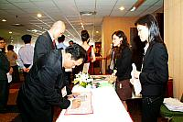 | 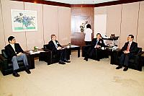 | 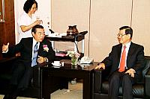
---------------------------------------------------------------------------------------------------------
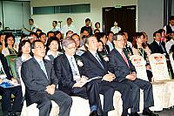 | 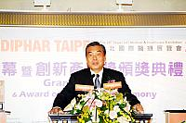 | 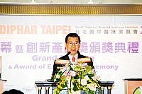
---------------------------------------------------------------------------------------------------------
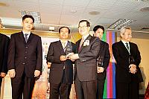 | 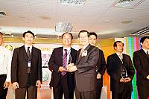 | 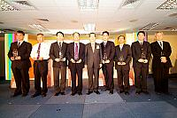
---------------------------------------------------------------------------------------------------------
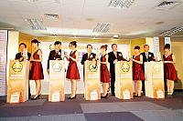 | 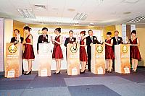 | 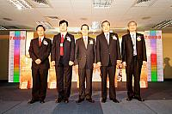
---------------------------------------------------------------------------------------------------------
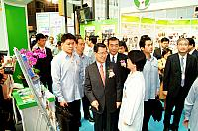 | 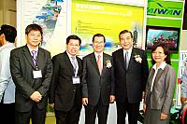 | 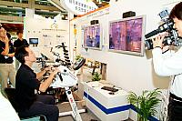
---------------------------------------------------------------------------------------------------------
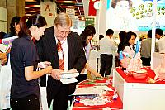 | 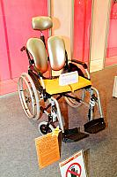 | 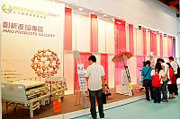
---------------------------------------------------------------------------------------------------------
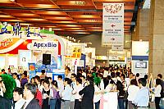 | 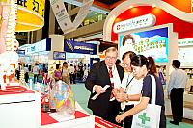 | 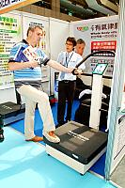
---------------------------------------------------------------------------------------------------------
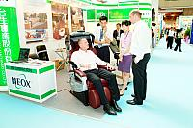 | 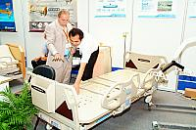 | 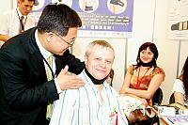
---------------------------------------------------------------------------------------------------------
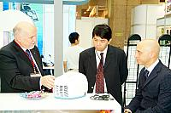 | 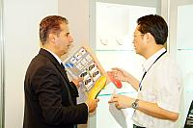 | 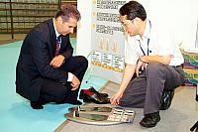
---------------------------------------------------------------------------------------------------------
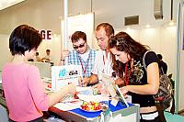 | 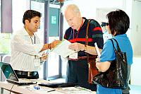 | 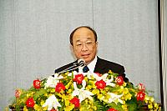
---------------------------------------------------------------------------------------------------------
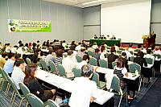 | 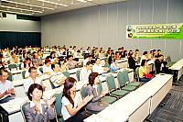 | 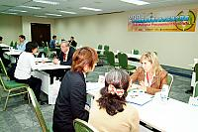
---------------------------------------------------------------------------------------------------------
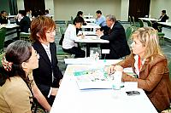 | 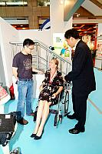 | 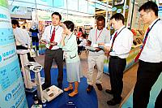
---------------------------------------------------------------------------------------------------------
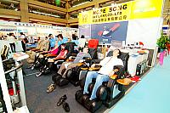 | 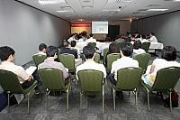 | 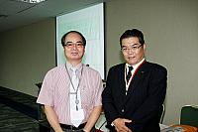
---------------------------------------------------------------------------------------------------------
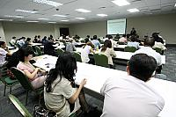 | 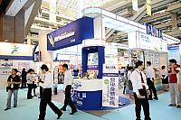 | 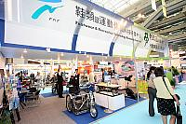
---------------------------------------------------------------------------------------------------------
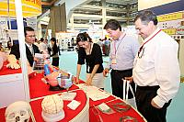 |  | 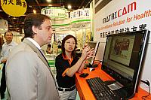
---------------------------------------------------------------------------------------------------------
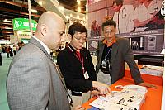 | 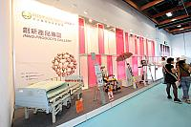 | 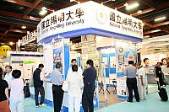
---------------------------------------------------------------------------------------------------------
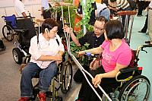 | 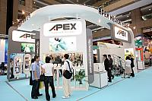 | 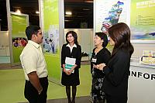
---------------------------------------------------------------------------------------------------------
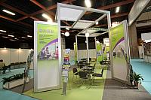 | 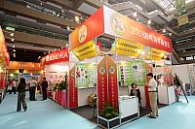 | 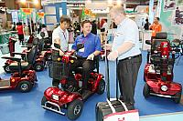
---------------------------------------------------------------------------------------------------------
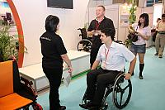 | 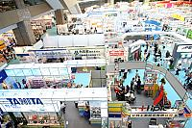 | 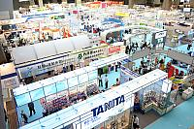
---------------------------------------------------------------------------------------------------------
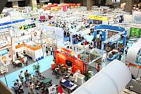 | 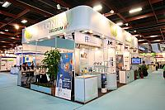 | 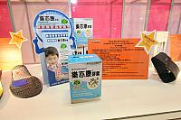
---------------------------------------------------------------------------------------------------------
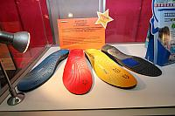 | 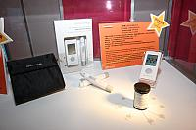 | 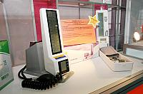
---------------------------------------------------------------------------------------------------------
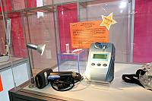 | 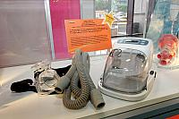 | 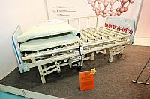
---------------------------------------------------------------------------------------------------------
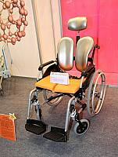 | 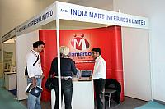 | 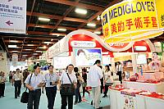
---------------------------------------------------------------------------------------------------------
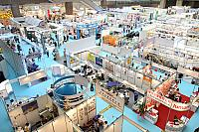 | 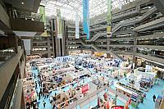 | 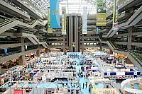
---------------------------------------------------------------------------------------------------------
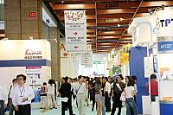 | 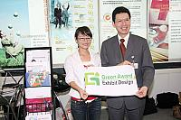 | 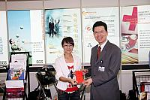
---------------------------------------------------------------------------------------------------------
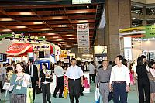 | 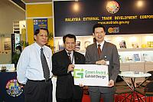 | 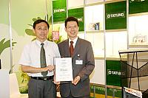
---------------------------------------------------------------------------------------------------------
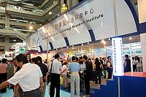 | 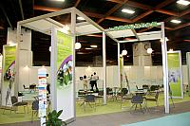 | 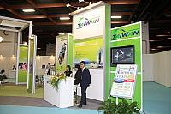
---------------------------------------------------------------------------------------------------------
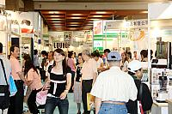 | 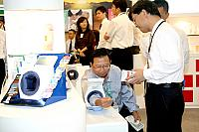 | 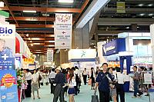
---------------------------------------------------------------------------------------------------------
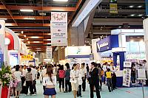 | 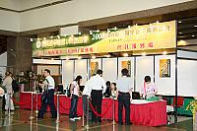 | 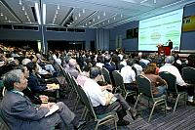
---------------------------------------------------------------------------------------------------------
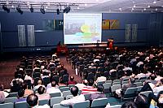 | 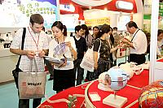 | 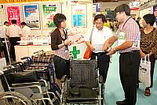
---------------------------------------------------------------------------------------------------------
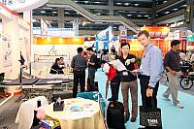 | 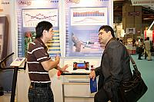 | 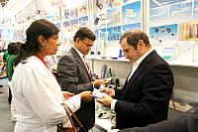
---------------------------------------------------------------------------------------------------------
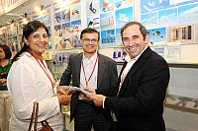 | 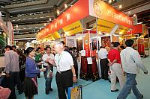 | 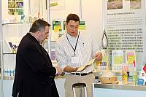
---------------------------------------------------------------------------------------------------------
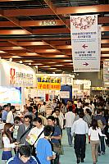 | 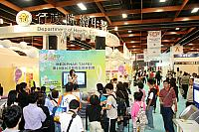 | 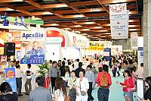
---------------------------------------------------------------------------------------------------------
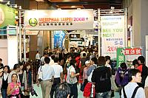 | 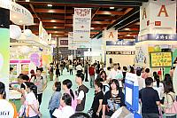 | 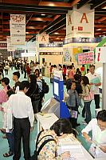
---------------------------------------------------------------------------------------------------------
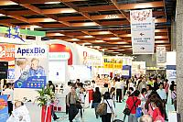 | 